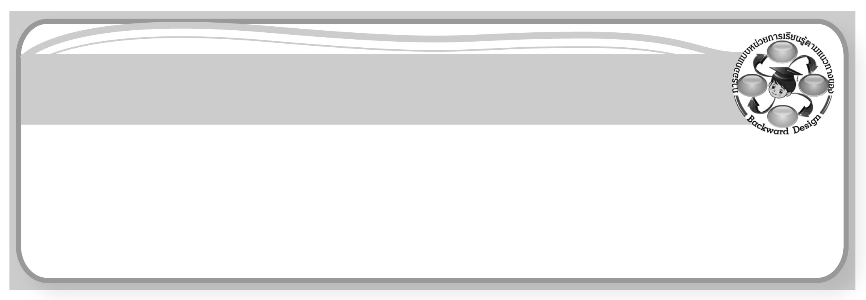
การออกแบบหน่วยการเรียนรู้ตามแนวทางของ Backward Design

หน่วยการเรียนรู้ที่ ๑๔ เรื่อง สระ - 
รหัส-ชื่อรายวิชา ท ๑๑๑ กลุ่มสาระการเรียนรู้ภาษาไทย
ชั้นประถมศึกษาปีที่ ๑ ภาคเรียนที่ ๑ เวลาเรียน ๕ ชั่วโมง
ผู้สอน.................................................................โรงเรียน........................................................

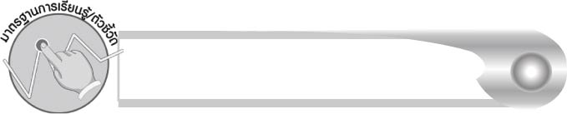
มาตรฐานการเรียนรู้/ตัวชี้วัด

มาตรฐานการเรียนรู้
มาตรฐาน ท ๑.๑ ใช้กระบวนการอ่านสร้างความรู้และความคิดเพื่อนำไปใช้ตัดสินใจแก้ปัญหาในการดำเนินชีวิต และมีนิสัยรักการอ่าน
ตัวชี้วัด
ท ๑.๑ ป. ๑/๑ อ่านออกเสียงคำ คำคล้องจอง และข้อความสั้น ๆ
ท ๑.๑ ป. ๑/๒ บอกความหมายของคำและข้อความที่อ่าน
มาตรฐานการเรียนรู้
มาตรฐาน ท ๒.๑ ใช้กระบวนการเขียนเขียนสื่อสาร เขียนเรียงความ ย่อความ และเขียนเรื่องราวในรูปแบบต่าง ๆ เขียนรายงานข้อมูลสารสนเทศและรายงานการศึกษาค้นคว้าอย่างมีประสิทธิภาพ
ตัวชี้วัด
ท ๒.๑ ป. ๑/๑ คัดลายมือตัวบรรจงเต็มบรรทัด
ท ๒.๑ ป. ๑/๒ เขียนสื่อสารด้วยคำและประโยคง่าย ๆ
มาตรฐานการเรียนรู้
มาตรฐาน ท ๓.๑ สามารถเลือกฟังและดูอย่างมีวิจารณญาณ และพูดแสดงความรู้ ความคิด และความรู้สึกในโอกาสต่าง ๆ อย่างมีวิจารณญาณและสร้างสรรค์
ตัวชี้วัด
ท ๓.๑ ป. ๑/๒ ตอบคำถามและเล่าเรื่องที่ฟังและดูทั้งที่เป็นความรู้และความบันเทิง

มาตรฐานการเรียนรู้
มาตรฐาน ท ๔.๑ เข้าใจธรรมชาติของภาษาและหลักภาษาไทย การเปลี่ยนแปลงของภาษาและพลังของภาษา ภูมิปัญญาทางภาษา และรักษาภาษาไทยไว้เป็นสมบัติของชาติ
ตัวชี้วัด
ท ๔.๑ ป. ๑/๒ เขียนสะกดคำและบอกความหมายของคำ

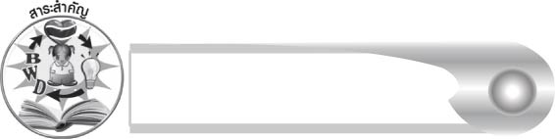
สาระสำคัญ

สระ -  ออกเสียง อือ เป็นสระเสียงยาว เขียนไว้ข้างบนพยัญชนะต้น คำที่ประสมด้วย
เสียง อือ แต่ไม่มีตัวสะกดจะใช้รูป - อ คำที่ใช้ในชีวิตประจำวันมีคำที่ประสมด้วยสระ -  และ - อ

ความเข้าใจที่คงทน (Enduring Understanding)

นักเรียนสามารถสรุปได้ว่าสระ -  ออกเสียง อือ เป็นสระเสียงยาว เขียนไว้ข้างบน พยัญชนะต้น คำที่ประสมด้วยเสียง อือ แต่ไม่มีตัวสะกดจะใช้รูป - อ คำที่ใช้ในชีวิตประจำวันมีคำที่ประสมด้วยสระ -  และ - อ
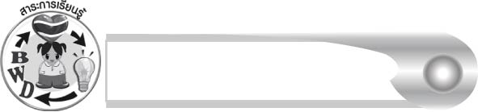
สาระการเรียนรู้


สระ - 

สมรรถนะสำคัญของผู้เรียน

๑. ความสามารถในการสื่อสาร
- ทักษะการอ่าน
- ทักษะการเขียน
- ทักษะการฟัง การดู และการพูด

๒. ความสามารถในการคิด
- การจำแนก
- การสังเคราะห์
- การจัดระบบความคิดเป็นแผนภาพ
- การประยุกต์/การปรับปรุง
- การสรุปความรู้
- การประเมินค่า
๓. ความสามารถในการแก้ปัญหา
๔. ความสามารถในการใช้ทักษะชีวิต


คุณลักษณะอันพึงประสงค์

ซื่อสัตย์สุจริต
ตัวชี้วัดที่ ๒.๒ ประพฤติตรงตามความเป็นจริงต่อผู้อื่นทั้งทางกาย วาจา ใจ
ใฝ่เรียนรู้
ตัวชี้วัดที่ ๔.๑ ตั้งใจ เพียรพยายามในการเรียนและเข้าร่วมกิจกรรมการเรียนรู้
มุ่งมั่นในการทำงาน
ตัวชี้วัดที่ ๖.๑ ตั้งใจและรับผิดชอบในการปฏิบัติหน้าที่การงาน
ตัวชี้วัดที่ ๖.๒ ทำงานด้วยความเพียรพยายามและอดทนเพื่อให้งานสำเร็จ
ตามเป้าหมาย
รักความเป็นไทย
ตัวชี้วัดที่ ๗.๒ เห็นคุณค่าและใช้ภาษาไทยในการสื่อสารได้อย่างถูกต้อง
เหมาะสม


ชิ้นงานหรือภาระงาน (หลักฐาน ร่องรอยแสดงความรู้)

๑. การเขียนสระ - 
๒. ชิ้นงานเรื่อง ออกแบบกระป๋องออมสิน
๓. กิจกรรมการอ่านออกเสียงคำที่ประสมด้วยสระ - 
๔. ใบงานเรื่อง การคัดลายมือคำที่ประสมด้วยสระ - 
๕. ใบงานเรื่อง การใช้คำสระ -  สื่อความหมายในประโยค
๖. แผนภาพความคิดสรุปความรู้เรื่อง สระ - 


การประเมินผล

การประเมินผลตัวชี้วัด
กิจกรรมการอ่านออกเสียงคำที่ประสมด้วยสระ - 
ระดับคะแนน  เกณฑ์การประเมิน | ๔ | ๓ | ๒ | ๑
การอ่านออกเสียงคำที่ประสมด้วยสระ -  | อ่านออกเสียงคำที่ประสมด้วยสระ - ทุกคำได้ถูกต้องคล่องแคล่ว และสามารถอ่านนำผู้อื่นได้ | อ่านออกเสียงคำที่ประสมด้วยสระ - ได้ถูกต้อง เกือบทุกคำ และสามารถแก้ไขคำที่อ่านผิด ได้ด้วยตนเอง | อ่านออกเสียงคำที่ประสมด้วยสระ - ได้ถูกต้อง เป็นส่วนใหญ่ และเมื่อมี  ผู้แนะนำ คำที่อ่านผิด  ก็สามารถแก้ไขตามได้ | อ่านออกเสียงคำที่ประสมด้วยสระ - ได้ถูกต้องบางคำ นอกนั้นต้องมีผู้อ่านนำจึงสามารถอ่านตามได้

ใบงานที่ ๒๙ เรื่อง การคัดลายมือคำที่ประสมด้วยสระ - 
ระดับคะแนน  เกณฑ์การประเมิน | ๔ | ๓ | ๒ | ๑
การคัดลายมือคำที่ประสมด้วยสระ -  | คัดลายมือได้ถูกต้อง สวยงาม สะอาดและ เป็นระเบียบทุกคำ | คัดลายมือได้ถูกต้อง สวยงามและสะอาด มีเพียงบางจุดเท่านั้น ที่ลากเส้น  ไม่เรียบร้อย | คัดลายมือได้ถูกต้อง และสะอาด แต่ยังบังคับมือลากเส้นได้ไม่ดีนัก เส้นไม่เรียบเสมอกัน | คัดลายมือครบ  ทุกคำ แต่มีรอยลบหลายแห่ง และยังบังคับมือลากเส้นได้ไม่ดี

ใบงานที่ ๓๐ เรื่อง การใช้คำสระ -  สื่อความหมายในประโยค
ระดับคะแนน  เกณฑ์การประเมิน | ๔ | ๓ | ๒ | ๑
การใช้คำสระ -   สื่อความหมาย  ในประโยค | ใช้คำได้ถูกต้อง  ทุกคำ บอกความหมายของคำได้ และแนะนำผู้อื่นได้ | ใช้คำได้ถูกต้อง  ทุกคำ แต่มีบางคำบอกความหมายไม่ได้ชัดเจน | ใช้คำบางคำ  ไม่ถูกต้อง และ  มีหลายคำที่บอกความหมาย  ไม่ได้ชัดเจน | ใช้คำบางคำ  ไม่ถูกต้องและ  ไม่สามารถบอกความหมายของคำส่วนใหญ่ได้

การประเมินผลคุณลักษณะอันพึงประสงค์
ซื่อสัตย์สุจริต
ตัวชี้วัดที่ ๒.๒ ประพฤติตรงตามความเป็นจริงต่อผู้อื่นทั้งทางกาย วาจา ใจ
พฤติกรรมบ่งชี้ | ดีเยี่ยม (๓) | ดี (๒) | ผ่าน (๑) | ไม่ผ่าน (๐)
๒.๒.๑ ไม่ถือเอาสิ่งของ  หรือผลงาน  ของผู้อื่นมาเป็น  ของตนเอง  ๒.๒.๒ ปฏิบัติตนต่อผู้อื่น  ด้วยความซื่อตรง  ๒.๒.๓ ไม่หาประโยชน์  ในทางที่ไม่ถูกต้อง | ไม่นำสิ่งของและผลงานของผู้อื่นมาเป็นของตนเองปฏิบัติตนต่อ ผู้อื่นด้วยความซื่อตรง | ไม่นำสิ่งของ ของผู้อื่น มาเป็นของตนเอง ปฏิบัติตนต่อผู้อื่น ด้วยความซื่อตรง | ไม่นำสิ่งของ ของผู้อื่น มาเป็นของตนเอง | นำสิ่งของ ของผู้อื่น มาเป็นของตน

ใฝ่เรียนรู้
ตัวชี้วัดที่ ๔.๑ ตั้งใจ เพียรพยายามในการเรียนและเข้าร่วมกิจกรรมการเรียนรู้
พฤติกรรมบ่งชี้ | ดีเยี่ยม (๓) | ดี (๒) | ผ่าน (๑) | ไม่ผ่าน (๐)
๔.๑.๑ ตั้งใจเรียน  ๔.๑.๒ เอาใจใส่และมี  ความเพียรพยายาม  ในการเรียนรู้  ๔.๑.๓ สนใจเข้าร่วม  กิจกรรมการเรียนรู้  ต่าง ๆ | ตั้งใจเรียน เอาใจใส่ และมีความ เพียรพยายาม ในการเรียนรู้ เข้าร่วมกิจกรรมการเรียนรู้ต่าง ๆ | ตั้งใจเรียน  เอาใจใส่ และมีความเพียร-พยายาม ในการเรียน | ตั้งใจ เอาใจใส่  ในการเรียน | ไม่ตั้งใจเรียน

มุ่งมั่นในการทำงาน
ตัวชี้วัดที่ ๖.๑ ตั้งใจและรับผิดชอบในการปฏิบัติหน้าที่การงาน
พฤติกรรมบ่งชี้ | ดีเยี่ยม (๓) | ดี (๒) | ผ่าน (๑) | ไม่ผ่าน (๐)
๖.๑.๑ เอาใจใส่ต่อการ  ปฏิบัติหน้าที่  ที่ได้รับมอบหมาย  ๖.๑.๒ ตั้งใจและรับผิดชอบ  ในการทำงาน  ให้สำเร็จ  ๖.๑.๓ ปรับปรุงและ  พัฒนาการทำงาน  ด้วยตนเอง | ตั้งใจและรับผิดชอบในการปฏิบัติหน้าที่ที่ได้รับมอบหมายให้สำเร็จ มีการปรับปรุงการทำงานให้ดีขึ้น | ตั้งใจและรับผิดชอบในการปฏิบัติหน้าที่ที่ได้รับมอบหมาย  ให้สำเร็จ | เอาใจใส่ต่อการปฏิบัติหน้าที่ที่ได้รับมอบหมาย | ไม่ตั้งใจปฏิบัติหน้าที่การงาน

ตัวชี้วัดที่ ๖.๒ ทำงานด้วยความเพียรพยายามและอดทนเพื่อให้งานสำเร็จตามเป้าหมาย
พฤติกรรมบ่งชี้ | ดีเยี่ยม (๓) | ดี (๒) | ผ่าน (๑) | ไม่ผ่าน (๐)
๖.๒.๑ ทุ่มเททำงาน อดทน  ไม่ย่อท้อต่อปัญหา  และอุปสรรค  ในการทำงาน  ๖.๒.๒ พยายามแก้ปัญหา  และอุปสรรค  ในการทำงาน  ให้สำเร็จ  ๖.๒.๓ ชื่นชมผลงานด้วย  ความภาคภูมิใจ | ทำงานด้วย ความขยัน อดทน พยายาม ให้งานสำเร็จ ตามเป้าหมาย ชื่นชมผลงาน ด้วยความภาคภูมิใจ | ทำงานด้วย ความขยัน พยายามให้งานสำเร็จ ตามเป้าหมาย | ทำงานด้วย ความขยัน เพื่อให้งานเสร็จ ตามที่ได้รับมอบหมาย | ไม่ขยัน อดทน ในการทำงาน

รักความเป็นไทย
ตัวชี้วัดที่ ๗.๒ เห็นคุณค่าและใช้ภาษาไทยในการสื่อสารได้อย่างถูกต้องเหมาะสม
พฤติกรรมบ่งชี้ | ดีเยี่ยม (๓) | ดี (๒) | ผ่าน (๑) | ไม่ผ่าน (๐)
๗.๒.๑ ใช้ภาษาไทยและ  เลขไทยในการ  สื่อสารได้อย่าง  ถูกต้องเหมาะสม  ๗.๒.๒ชักชวน แนะนำให้  ผู้อื่นเห็นคุณค่า  ของการใช้  ภาษาไทยที่ถูกต้อง | เป็นแบบอย่างที่ดีในการใช้ภาษาไทย เลขไทยในการสื่อสาร บอกให้ผู้อื่นใช้ภาษาไทยที่ถูกต้อง | ใช้ภาษาไทย เลขไทย ในการสื่อสาร บอกให้ผู้อื่น ใช้ภาษาไทย ที่ถูกต้อง | ใช้ภาษาไทยและเลขไทยในการสื่อสารได้ | ไม่สนใจ ใช้ภาษาไทย อย่างถูกต้อง


การจัดกิจกรรมการเรียนรู้

๑. ให้นักเรียนฟังนิทานเรื่อง หญิงชราตามืดมัว เพื่อจับใจความ จากนั้นสังเกตคำที่ประสมด้วย
สระ -  จากเนื้อเรื่อง และอ่านออกเสียงคำตามครู
๒. ให้นักเรียนสังเกตวิธีการเขียนสระ -  จากแผนภูมิที่ครูติดบนกระดาน จากนั้นครูเขียนสระ - 
บนกระดานเป็นตัวอย่างช้า ๆ ให้นักเรียนสังเกตและฝึกเขียน
๓. ให้นักเรียนทำชิ้นงานที่ ๔ เรื่อง ออกแบบกระป๋องออมสิน โดยใช้รูปร่างของสระ นำผลงานมาแลกเปลี่ยนกันดูแล้วร่วมกันประเมิน
๔. ให้นักเรียนจำแนกส่วนประกอบของคำที่ประสมด้วยสระ -  เพื่อบอกตำแหน่งของสระ - 
ในการเขียนคำ
๕. ให้นักเรียนฝึกออกเสียงสระ -  ตามครู ลองลากเสียงยาวแล้วบอกว่า สระ -  เป็นสระเสียงสั้นหรือสระเสียงยาว (ถ้าลากเสียงแล้วเสียงสระไม่เปลี่ยนแสดงว่าเป็นสระเสียงยาว แต่ถ้าลากเสียงแล้ว
เสียงสระเปลี่ยนแสดงว่าเป็นสระเสียงสั้น)
๖. ให้นักเรียนฝึกอ่านสะกดคำที่ประสมด้วยสระ -  ตามครู แล้วฝึกอ่านออกเสียงคำที่ประสมด้วย สระ -  ในชีวิตประจำวัน
๗. ให้นักเรียนทำใบงานที่ ๒๙ เรื่อง การคัดลายมือคำที่ประสมด้วยสระ -  ครูตรวจสอบผลงานของนักเรียนเป็นรายบุคคล
๘. ให้นักเรียนฝึกนำสระ -  มาประสมคำให้มีความหมาย
๙. ให้นักเรียนฝึกเขียนสะกดคำที่ประสมด้วยสระ -  และบอกความหมายของคำ
๑๐. ให้นักเรียนทำใบงานที่ ๓๐ เรื่อง การใช้คำสระ -  สื่อความหมายในประโยค แล้วร่วมกันตรวจสอบความถูกต้อง
๑๑. ให้นักเรียนและครูร่วมกันสรุปความรู้ ดังนี้
สระ -  ออกเสียง อือ เป็นสระเสียงยาว เขียนไว้ข้างบนพยัญชนะต้น คำที่ประสมด้วยเสียง อือ แต่ไม่มีตัวสะกดจะใช้รูป - อ คำที่ใช้ในชีวิตประจำวันมีคำที่ประสมด้วยสระ -  และ อ
๑๒. ให้นักเรียนเขียนสรุปความรู้เรื่อง สระ -  ลงในแผนภาพความคิด แล้วร่วมกันตรวจสอบ ความถูกต้อง

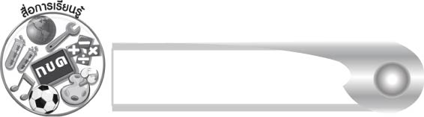
สื่อการเรียนรู้

- นิทานเรื่อง หญิงชราตามืดมัว
- ภาพ
- บัตรวรรณยุกต์ บัตรตัวอักษร และบัตรคำ
- นิทานเรื่อง หมวกวิเศษ
- แผนภูมิแสดงทิศทางการเขียนสระ - 
- กระดาษสำหรับทำกิจกรรม
- ตุ๊กตา
- ไม้ไอศกรีมที่เขียนเลขที่ไว้
- ใบงานที่ ๒๙-๓๐
- ชิ้นงานที่ ๔


แบบบันทึกสรุปผลการเรียนรู้สำหรับผู้เรียน
ชื่อ-นามสกุล _____________________________________________ เลขที่ ___________ ชั้น___________
วันที่________เดือน_________________________พ.ศ.___________
คำชี้แจง ให้นักเรียนบันทึกสรุปผลการเรียนรู้จากหน่วยการเรียนรู้นี้

หน่วยการเรียนรู้ที่____
_________________
๑. ครูสามารถนำแบบบันทึกนี้ไปใช้เป็นหลักฐานและข้อมูลเพื่อปรับปรุงและพัฒนากระบวนการเรียนรู้ของผู้เรียน
๒. ครูสามารถนำแบบบันทึกนี้ไปใช้ประกอบการทำวิจัยในชั้นเรียนเพื่อเป็นผลงานประกอบการเลื่อนวิทยฐานะได้
นักเรียนยังไม่เข้าใจเรื่องใดอีกบ้าง
ที่เกี่ยวกับหน่วยการเรียนรู้นี้
ซึ่งต้องการให้ครูอธิบายเพิ่มเติม
____________________________________________________________________________________________________________________________
นักเรียนมีความรู้สึกอย่างไร หลังจากที่เรียนหน่วยการเรียนรู้นี้แล้ว
____________________________________________________________________________________________________________________________________
นักเรียนจะสามารถนำความรู้
ความเข้าใจจากหน่วยการเรียนรู้นี้
ไปใช้ประโยชน์ในชีวิตประจำวันได้อย่างไรบ้าง
______________________________________________________________________________________________________________
หมายเหตุ ให้ครูสำเนาแบบบันทึกนี้เพื่อให้นักเรียนบันทึกทุกหน่วยการเรียนรู้

นักเรียนได้รับความรู้เรื่องใดบ้าง
จากหน่วยการเรียนรู้นี้
______________________________________________________________________________________________________________

กิจกรรมที่นักเรียนชอบมากที่สุดในหน่วยการเรียนรู้นี้คือกิจกรรมใด เพราะอะไร
____________________________________________________________________________________________________________________________________
ผลงานที่นักเรียนชอบ และต้องการคัดเลือกเป็นผลงานดีเด่นจาก
หน่วยการเรียนรู้นี้คือผลงานใดบ้าง
______________________________________________________________________________________________________________

